新 书 推 荐

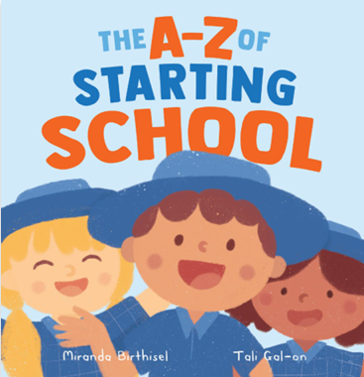
中文书名：《A-Z入学准备》
英文书名：The A-Z of Starting School
作 者：Miranda Birthisel and Tali Gal-on
出 版 社：Scholastic Australia
代理公司：Scholastic Australia/ANA
页 数：28页
出版时间：2026年12月
代理地区：中国大陆、台湾
审读资料；电子稿
类 型：故事绘本

本书卖点：

- 按字母顺序解锁校园生活，功能性与趣味性兼备：从A到Z，每个字母代表一个与学校相关的词，以轻松有趣的方式带领孩子提前认识校园里的新鲜事物，让孩子在翻阅中从容迎接人生中的“大日子”。

- 小学教师亲笔创作，真正懂孩子的入学礼物：作者米兰达·伯西塞尔既是一位作家，更是一线小学教师。她深知孩子第一天踏入校园时的不安与期待，也最了解孩子们需要以什么样的方式去熟悉新环境。她的专业背景为这本书注入了真实而温暖的底色——不只讲故事，更是在帮助孩子建立勇敢和信心。

内容简介：
一本有趣又友好的入学准备字母书，帮助小朋友为开学的大日子做好准备！

作者简介：

米兰达·伯西塞尔（Miranda Birthisel）与家人居住在昆士兰州的阳光海岸。她是一位作家，同时也是一名小学教师，她希望自己创作的有趣故事能让即使最不爱读书的孩子也享受阅读。


塔莉·加隆（Tali Gal-on）是一位插画师、设计师和艺术总监，居住在墨尔本，她擅长为儿童媒体创作富有角色特色和吸引力的视觉作品，涵盖数字产品、游戏、动画和出版等领域。

内页插图：
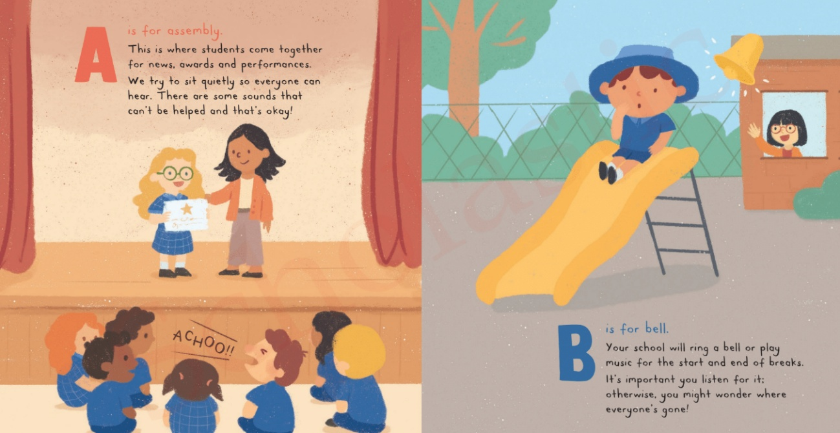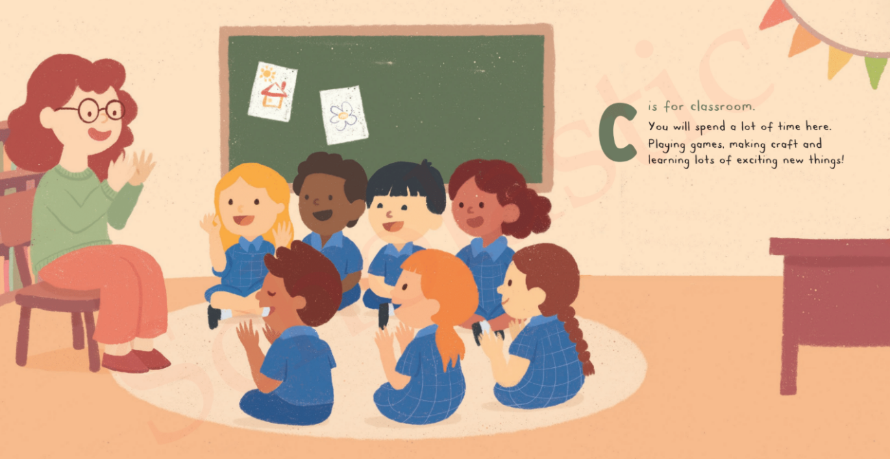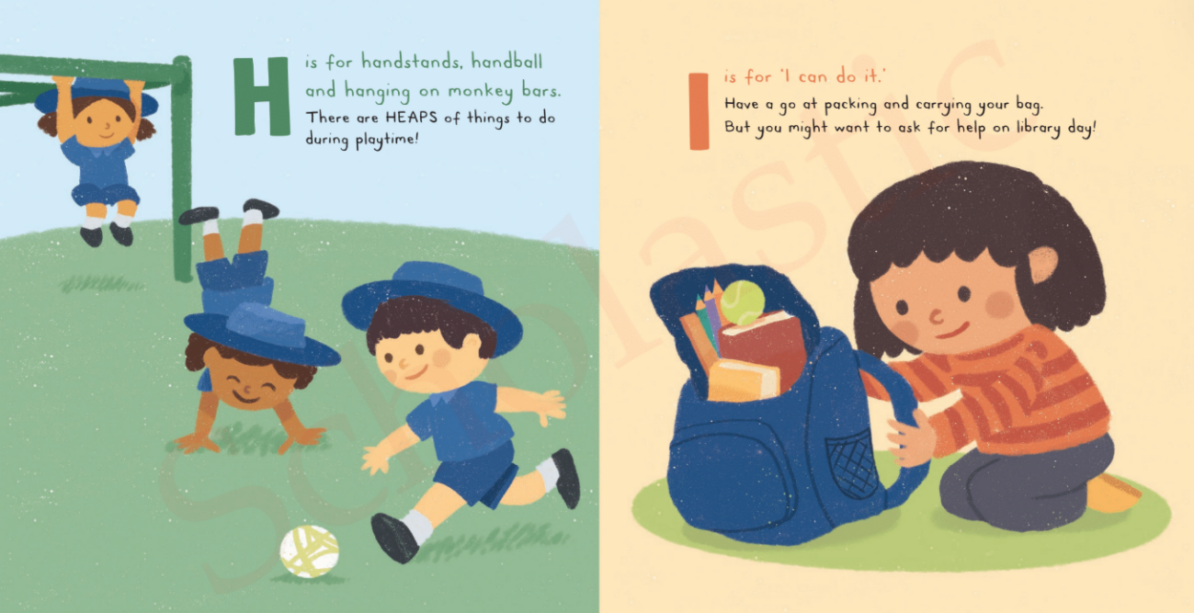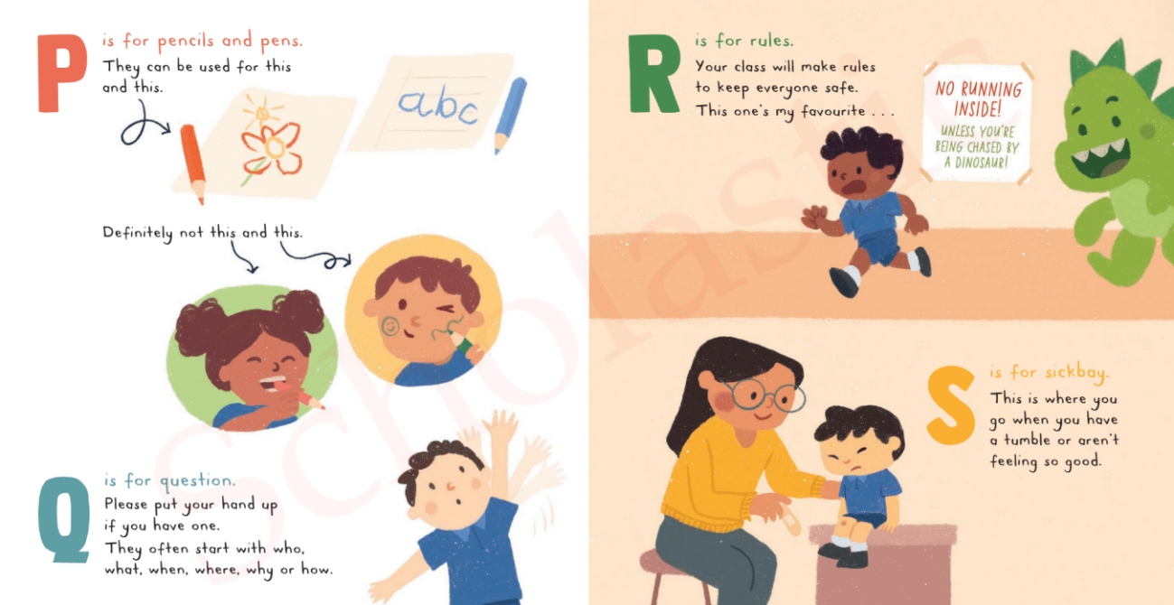

感谢您的阅读！
请将反馈信息发至：版权负责人
Email：Rights@nurnberg.com.cn
安德鲁·纳伯格联合国际有限公司北京代表处
北京市海淀区中关村大街甲59号中国人民大学文化大厦1705室, 邮编：100872
电话：010-82504106, 传真：010-82504200
公司网址：http://www.nurnberg.com.cn
书目下载：http://www.nurnberg.com.cn/booklist_zh/list.aspx
书讯浏览：http://www.nurnberg.com.cn/book/book.aspx
视频推荐：http://www.nurnberg.com.cn/video/video.aspx
豆瓣小站：http://site.douban.com/110577/
新浪微博：安德鲁纳伯格公司的微博_微博 (weibo.com)
微信订阅号：ANABJ2002


